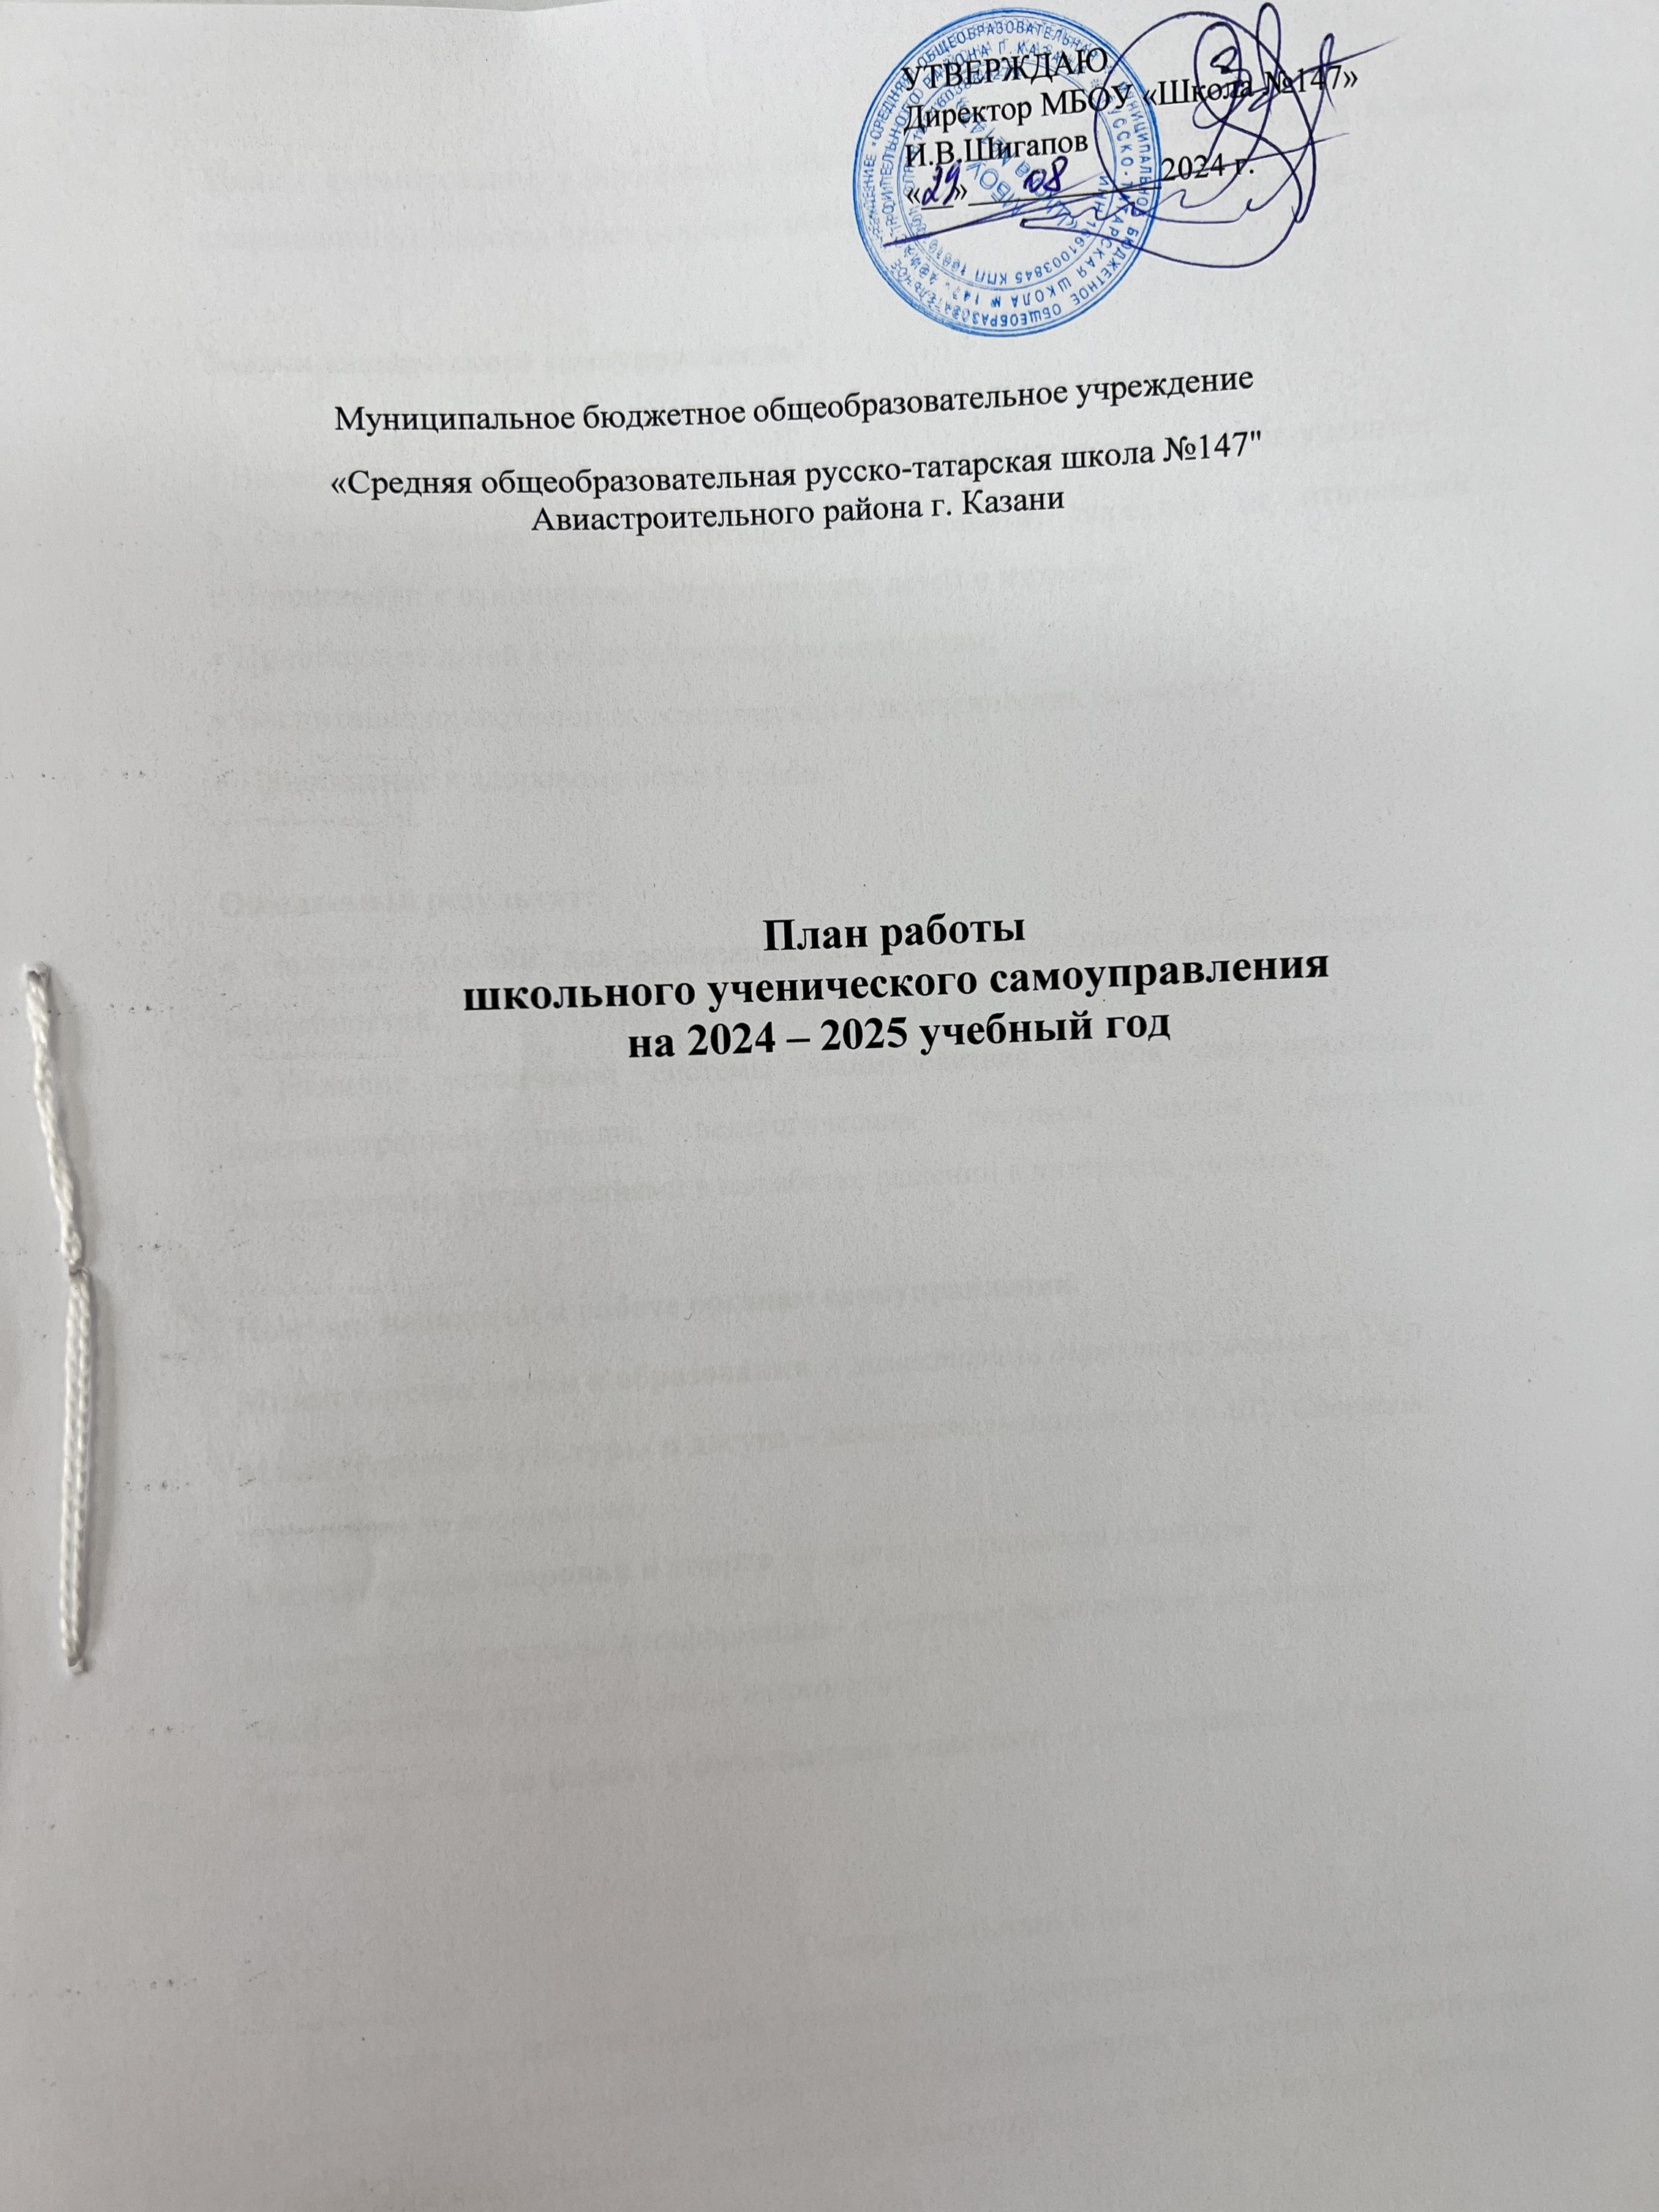

Цель - формирование у школьников личной готовности к самореализации в условиях современного общества через освоение навыков социального взаимодействия.

Задачи ученического самоуправления:

- Выработать новый стиль отношений в системе «администратор-педагог-ученик»;
- Создать условия для самореализации личности, перехода от отношений субординации к отношениям сотрудничества детей и взрослых;
- Приобщение детей к общечеловеческим ценностям;
- Воспитание нравственных, эстетических и экологических ценностей;
- Приобщение к здоровому образу жизни.

Ожидаемый результат:
- Наличие условий для реализации детьми и подростками своих интересов и потребностей.
- Наличие устойчивой системы взаимодействия членов самоуправления с администрацией школы, педагогическим составом школы, различными молодёжными организациями в выработке решений в интересах учащихся.

Помощь педагогов в работе органам самоуправления.
Министерство науки и образования - заместитель директора школы по УВР
Министерство культуры и досуга – заместитель директора по ВР, Советник директора по воспитанию
Министерство здоровья и спорта - учитель физической культуры
Министерство рекламы и информации– Советник директора по воспитанию
Министерство труда - учитель технологии
Министерство по работе с начальными классами – руководитель МО начальных классов

Содержательный блок
Содержание работы органов ученического самоуправления определяется исходя из ведущих видов деятельности, характерных для организации внеурочных занятий в школе. Таким образом, школьное ученическое самоуправление состоит из шести блоков,

называемых министерствами. Соотношение министерств и ведущих видов деятельности представлено в таблице ниже:

Министерства | Ведущий вид деятельности | Содержание
МИНИСТЕРСТВО НАУКИ И  ОБРАЗОВАНИЯ | Познавательная деятельность | предметные недели, встречи с интересными людьми, интеллектуальные игры, диспуты, конференции, консультации (взаимопомощь в учёбе)
МИНИСТЕРСТВО НАУКИ И СПОРТА | Спортивно –  оздоровительная деятельность | организация работы спортивных секций, спартакиада, соревнования, дни  здоровья
МИНИСТЕРСТВО КУЛЬТУРЫ И  ДОСУГА  МИНИСТЕРСТВО РЕКЛАМЫ И  ИНФОРМАЦИИ | Художественно – эстетическая деятельность | тематические концерты, фестивали, акции, праздники, конкурсы, выставки, встречи
МИНИСТЕРСТВО ТРУДА И  ЭКОЛОГИИ | Трудовая деятельность | тематические акции, организация субботников, мероприятия по  озеленению пришкольной территории
МИНИСТЕРСТВО ПО РАБОТЕ С  НАЧАЛЬНЫМИ КЛАССАМИ | Приведение мероприятий | Проведение тематических мероприятий, организация игр, помощь в подготовке к конкурсам и фестивалям

Ожидаемые результаты:

  - Повышение гражданской позиции школьников;
  - Повышение заинтересованности в развитии школы;
  - Возможность участия всех детей в управлении школой в соответствии с их способностями и возможностями;
  - Увеличение занятости детей во внеурочное время;
  - Улучшение нравственного, физического здоровья учащихся;
  - Активизация творческой деятельности учащихся;
  - Снижение количества детей, имеющих вредные привычки;

  - Снижение динамики роста детской возрастной преступности, а также правонарушений.

Основные формы ученического самоуправления.

  - Заседания Совета ученического самоуправления;
  - Участие в работе собрания;
  - Участие в работе ученических и родительских собраний;
  - Проведение благотворительных и иных акций;
  - Проведение социологических опросов;
  - Участие в работе творческих групп;
  - Проведение круглых столов;
  - Организация и проведение досуговых мероприятий;
  - Организация и проведение спортивных соревнований;
  - Другие формы работы.

Управленческий блок

Управление развитием ученического самоуправления.

Ученическое самоуправление функционирует на основе теории управления социальными объектами и процессами, являясь органической частью общешкольного управления. Основными функциями социального управления являются анализ, планирование, организация, контроль, регулирование (коррекция) и снова анализ.
Указанные функции реализуются в течение одного месяца и затем повторяются снова, т.е. составляют управленческий цикл.
    - Сбор информации и её анализ ( проводится участниками Совета, председателем и советником директора);
    - Планирование; (производится участниками Совета, корректируется и дополняется Президентом школы, зам. директором по ВР, советник директора )
    - Организация, т.е. подготовка учащихся к деятельности; (осуществляется зам. директора ВР и классными руководителями)
    - Контроль; (производится Председателем совета), зам. директора по ВР);
    - Регулирование – внесение изменений в функционирование системы, если она отклоняется от нормы. (штабом ВР и Зам. директора по ВР, советником директора)

Приложение 3

ПЛАН РАБОТЫ
ОРГАНОВ УЧЕНИЧЕСКОГО САМОУПРАВЛЕНИЯ
на 2024- 2025 учебный год

Сентябрь

№ | Дата | Министерства | Мероприятие
1 | Сентябрь 2.09. | Министерство науки и образования | День знаний.  Выборы органов ученического самоуправления  Организация дежурства по школе.
2 | В течение месяца | Министерство культуры и досуга | Торжественная линейка, посвященная Дню знаний.  Подготовка к празднику осени: Выставка «Золотая осень».
3 | В течение месяца | Министерство здоровья и спорта | День безопасности.  Месячник по профилактике детского дорожно-транспортного травматизма. День здоровья
4 | В течение месяца | Министерство рекламы и информации | Выпуск праздничных газет ко Дню Знаний
5 | В течение месяца | Министерство труда и экологии | Работа в организации помощи СВО  Организация дежурства по школе.
6 | В течение месяца | Министерство по работе с  начальными классами | Подготовка к «Посвящению  первоклассников в пешеходы»

Октябрь
№ | Дата | Министерства | Мероприятие
1 | В течение месяца | Министерство науки и образования | Контроль над качеством дежурства Проведение рейдов «Внешний вид учащихся»
2 | В течение месяца | Министерство культуры и досуга | Праздник «День учителя»  Конкурс поздравительных плакатов ко Дню учителя
3 | В течение месяца | Министерство здоровья и спорта | День здоровья  «Молодежь за здоровый образ жизни».
4 | В течение месяца | Министерство рекламы и информации | Оформление поздравительной газеты ко Дню учителя.
5 | Третья неделя | Министерство труда и экологии | Организация и проведение дебатов. Проведение выборов

6 | 13.10.2023 | Министерство по работе с начальными классами | Посвящение первоклассников в пешеходы

Ноябрь

№ | Дата | Министерства | Мероприятие
1 | В течение месяца | Министерство науки и образования | Рейд по проверке посещаемости школы. Рейд по проверке внешнего вида учащегося.
2 | В течение месяца | Министерство культуры и досуга | Праздничные мероприятия, посвященные Дню матери. Участие в проведении мероприятий, посвященных Дню народного единства
3 | В течение месяца | Министерство здоровья и  спорта | Беседа «Правила поведения на водоеме  в осенне-зимний период»
4 | В течение месяца | Министерство рекламы и информации | Конкурс плакатов ко Дню матери Оформление газеты к осеннему  празднику.
5 | В течение месяца | Министерство труда и экологии | Контроль за дежурством.
6 | В течение месяца | Министерство по работе с начальными классами | Организация игр во время перемен.

Декабрь
№ | Дата | Министерства | Мероприятие
1 | В течение месяца | Министерство науки и образования | Дежурство во время проведения новогодних праздников
2 | В течение месяца | Министерство культуры и досуга | Подготовка новогодних праздников  «Волшебный огонёк» - новогодний праздник.
3 | В течение месяца | Министерство здоровья и спорта | Проведение игр на свежем воздухе в ГПД
4 | В течение месяца | Министерство рекламы и информации | Акция «Оформим школу к празднику»  Выставка рисунков «Скоро Новый год!»
5 | В течение месяца | Министерство труда и экологии | Дежурство в школе.
6 | В течение месяца | Министерство по работе с начальными классами | Помощь в подготовке к новогодним праздникам

Январь
№ | Дата | Министерства | Мероприятие
1 | В течение месяца | Министерство науки и образования | Дежурство в школе.  Проведение рейдов «Внешний вид учащихся»
2 | В течение месяца | Министерство культуры и  досуга | Участие в благотворительной неделе  «Новогодние чудеса»
3 | В течение месяца | Министерство здоровья и  спорта | «Зимние забавы» - спортивные  мероприятия
4 | В течение месяца | Министерство рекламы и информации | Выпуск школьной стенгазеты

Февраль
№ | Дата | Министерства | Мероприятие
1 | В течение месяца | Министерство науки и образования | Дежурство в школе.  Дежурство во время проведения праздничных мероприятий
2 | В течение месяца | Министерство культуры и досуга | День Защитника Отечества  «А ну-ка, парни!» - конкурсная программа для мальчиков
3 | В течение месяца | Министерство здоровья и спорта | День здоровья «Быстрее Выше Сильнее»
4 | В течение месяца | Министерство рекламы и информации | «Так воевали наши деды» - выставка рисунков  «Поздравительная открытка» - поздравление с Днем Защитника Отечества
5 | В течение месяца | Министерство труда и экологии | Дежурство в школе.
6 | В течение месяца | Министерство по работе с  начальными классами | Помощь в подготовке к конкурсам «А  ну-ка, парни!», «А ну-ка, девочки!»

Март

№ | Дата | Министерства | Мероприятие
1 | В течение месяца | Министерство науки и образования | Акция «Библиотеке – нашу помощь» Дежурство в школе.  Проведение рейдов «Внешний вид учащихся»
2 | В течение месяца | Министерство культуры и досуга | Международный Женский День  Проведение праздничных мероприятий, посвященных Международному Женскому Дню

3 | В течение месяца | Министерство здоровья и спорта | День здоровья «Быстрее Выше Сильнее»
4 | В течение месяца | Министерство рекламы и информации | Выпуск школьной газеты Конкурс поздравительных  видеооткрыток
5 | В течение месяца | Министерство труда и экологии | Дежурство в школе.
6 | В течение месяца | Министерство по работе с начальными классами | Помощь в проведении конкурсов.

Апрель

№ | Дата | Министерства | Мероприятие
1 | В течение месяца | Министерство науки и образования | Дежурство в школе.  Проведение рейдов «Внешний вид учащихся»
2 | В течение месяца | Министерство культуры и досуга | День смеха  Праздник хорошистов и отличников
3 | В течение месяца | Министерство здоровья и спорта | День здоровья. Школьный весенний кросс.
4 | В течение месяца | Министерство рекламы и информации | Конкурс художественно-прикладного искусства посвященный Дню космонавтики.  «Что расскажет нам телескоп»
5 | В течение месяца | Министерство труда и экологии | Дежурство в школе. Экологический десант.

Май
№ | Дата | Министерства | Мероприятие
1 | В течение месяца | Министерство науки и образования | Подведение итогов соревнований по школе.  Определение и награждение «Лучшего класса года».  Дежурство в школе. Проведение рейдов  «Внешний вид учащихся». Организация дежурства во время  проведения праздничного концерта, посвященного Дню Победы
2 | В течение месяца | Министерство культуры и досуга | Праздничный концерт, посвященный Дню Победы. Организация и  проведения праздника «Последний Звонок». Линейка Памяти. Вахта Памяти

3 | В течение месяца | Министерство здоровья и  спорта | Районный л/а пробег Памяти ветерана  ВОВ Волкова Г.М.
4 | В течение месяца | Министерство рекламы и информации | «Поздравительная открытка» -  поздравление с Днем Победы  Выпуск школьной стенгазеты
5 | В течение месяца | Министерство труда и экологии | Дежурство в школе. Экологический десант

